ГРАФИЧЕСКОЕ ОПИСАНИЕ
местоположения границ населенных пунктов, территориальных зон, особо охраняемых природных территорий, зон с особыми условиями использования территории
Публичный сервитут в целях строительства ЛЭП-0,4 кВ в составе объекта: «Строительство ЛЭП-0,4 кВ для электроснабжения объекта, расположенного по адресу: Красноярский край, г. Минусинск, ул. Тимирязева, 21в»
(наименование объекта, местоположение границ которого описано (далее - объект)
Раздел 1
Сведения об объекте
N п/п | Характеристики объекта | Описание характеристик
1 | 2 | 3
1 | Местоположение объекта | Российская Федерация, Красноярский край, Минусинск г
2 | Площадь объекта ± величина погрешности определения площади (P ± ∆P), м² | 535 ± 8
3 | Иные характеристики объекта | Установить публичный сервитут на основании ходатайства акционерного общества «Красноярская региональная энергетическая компания» (660049, Красноярский край, г. Красноярск, пр. Мира, д. 10, пом. 55, ОГРН 1152468001773, ИНН 2460087269) площадью 535 кв.м, в целях строительства ЛЭП-0,4 кВ в составе объекта: «Строительство ЛЭП-0,4 кВ для электроснабжения объекта, расположенного по адресу: Красноярский край, г. Минусинск, ул. Тимирязева, 21в», в границах земельного участка с кадастровыми номерами 24:53:0110367:3107 и в границах кадастрового квартала 24:53:0110367, сроком на 10 лет.

Раздел 2
Сведения о местоположении границ объекта
1. Система координат МСК 167
2. Сведения о характерных точках границ объекта
Обозначение характерных точек границ | Координаты, м |  | Метод определения координат характерной точки | Средняя квадратическая погрешность положения характерной точки (Mt), м | Описание обозначения точки на местности (при наличии)
Обозначение характерных точек границ | X | Y | Метод определения координат характерной точки |  | Описание обозначения точки на местности (при наличии)
1 | 2 | 3 | 4 | 5 | 6
1 | 374038.16 | 19547.32 | Аналитический метод | 0.1 | -
2 | 374037.07 | 19545.97 | Аналитический метод | 0.1 | -
3 | 374032.91 | 19531.43 | Аналитический метод | 0.1 | -
4 | 374019.20 | 19514.20 | Аналитический метод | 0.1 | -
5 | 374011.73 | 19509.39 | Аналитический метод | 0.1 | -
6 | 373984.74 | 19475.93 | Аналитический метод | 0.1 | -
7 | 373978.09 | 19477.36 | Аналитический метод | 0.1 | -
8 | 373973.17 | 19481.06 | Аналитический метод | 0.1 | -
9 | 373966.90 | 19473.12 | Аналитический метод | 0.1 | -
10 | 373978.35 | 19464.08 | Аналитический метод | 0.1 | -
11 | 373984.58 | 19471.88 | Аналитический метод | 0.1 | -
12 | 373986.30 | 19471.51 | Аналитический метод | 0.1 | -
13 | 374014.43 | 19506.37 | Аналитический метод | 0.1 | -
14 | 374021.92 | 19511.20 | Аналитический метод | 0.1 | -
15 | 374036.53 | 19529.57 | Аналитический метод | 0.1 | -
16 | 374041.35 | 19546.41 | Аналитический метод | 0.1 | -
1 | 374038.16 | 19547.32 | Аналитический метод | 0.1 | -

3. Сведения о характерных точках части (частей) границы объекта
Обозначение характерных точек части границы | Координаты, м |  | Метод определения координат характерной точки | Средняя квадратическая погрешность положения характерной точки (Mt), м | Описание обозначения точки на местности (при наличии)
Обозначение характерных точек части границы | X | Y | Метод определения координат характерной точки |  | Описание обозначения точки на местности (при наличии)
1 | 2 | 3 | 4 | 5 | 6
- | - | - | - | - | -

Раздел 3
Сведения о местоположении измененных (уточненных) границ объекта
1. Система координат МСК 167
2. Сведения о характерных точках границ объекта
Обозначение характерных точек границ | Существующие координаты, м |  | Измененные (уточненные) координаты, м |  | Метод определения координат характерной точки | Средняя квадратическая погрешность положения характерной точки (Mt), м | Описание обозначения точки на местности (при наличии)
Обозначение характерных точек границ | X | Y | X | Y | Метод определения координат характерной точки |  | Описание обозначения точки на местности (при наличии)
1 | 2 | 3 | 4 | 5 | 6 | 7 | 8
- | - | - | - | - | - | - | -

3. Сведения о характерных точках части (частей) границы объекта
Обозначение характерных точек части границы | Существующие координаты, м |  | Измененные (уточненные) координаты, м |  | Метод определения координат характерной точки | Средняя квадратическая погрешность положения характерной точки (Mt), м | Описание обозначения точки на местности (при наличии)
Обозначение характерных точек части границы | X | Y | X | Y | Метод определения координат характерной точки |  | Описание обозначения точки на местности (при наличии)
1 | 2 | 3 | 4 | 5 | 6 | 7 | 8
- | - | - | - | - | - | - | -

Раздел 4
Схема расположения границ публичного сервитута
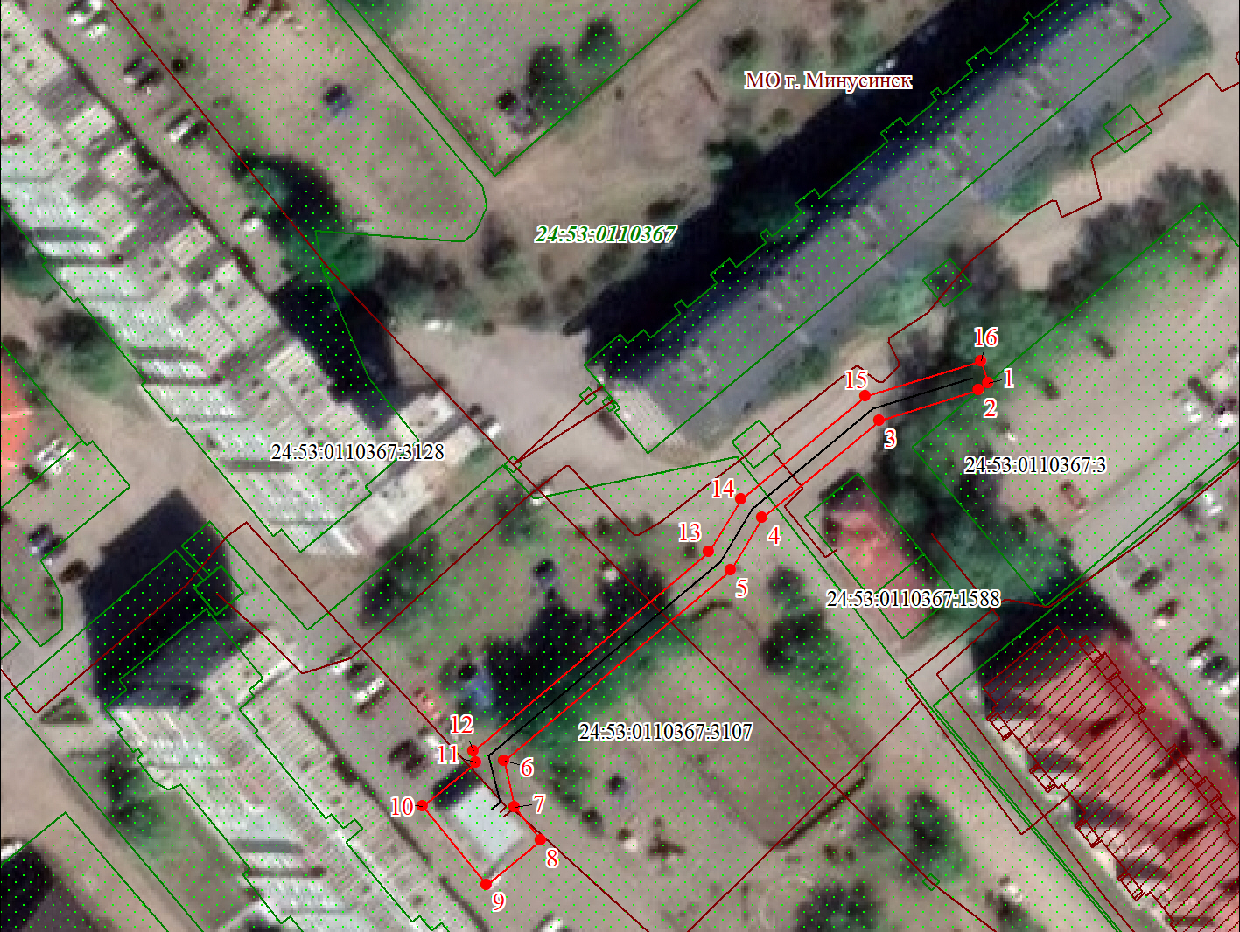

Масштаб 1:1000

Используемые условные знаки и обозначения:
 | Характерная точка границы публичного сервитута
 | Надписи номеров характерных точек границы публичного сервитута
 | Граница публичного сервитута
 | Граница кадастрового квартала
24:53:011 | Обозначение кадастрового квартала
 | Существующая часть границы, имеющиеся в ЕГРН сведения о которой достаточны для определения ее местоположения
 | Надписи кадастрового номера земельного участка
 | Проектное местоположение инженерного сооружения

 | 16.08.2023г.

